Ruta de San Pablo
PROGRAMAS PARA GRUPOS RELIGIOSOS
PRECIOS DEPENDEN DEL NUMERO DE PARTICIPANTES Y FECHAS DE VIAJE
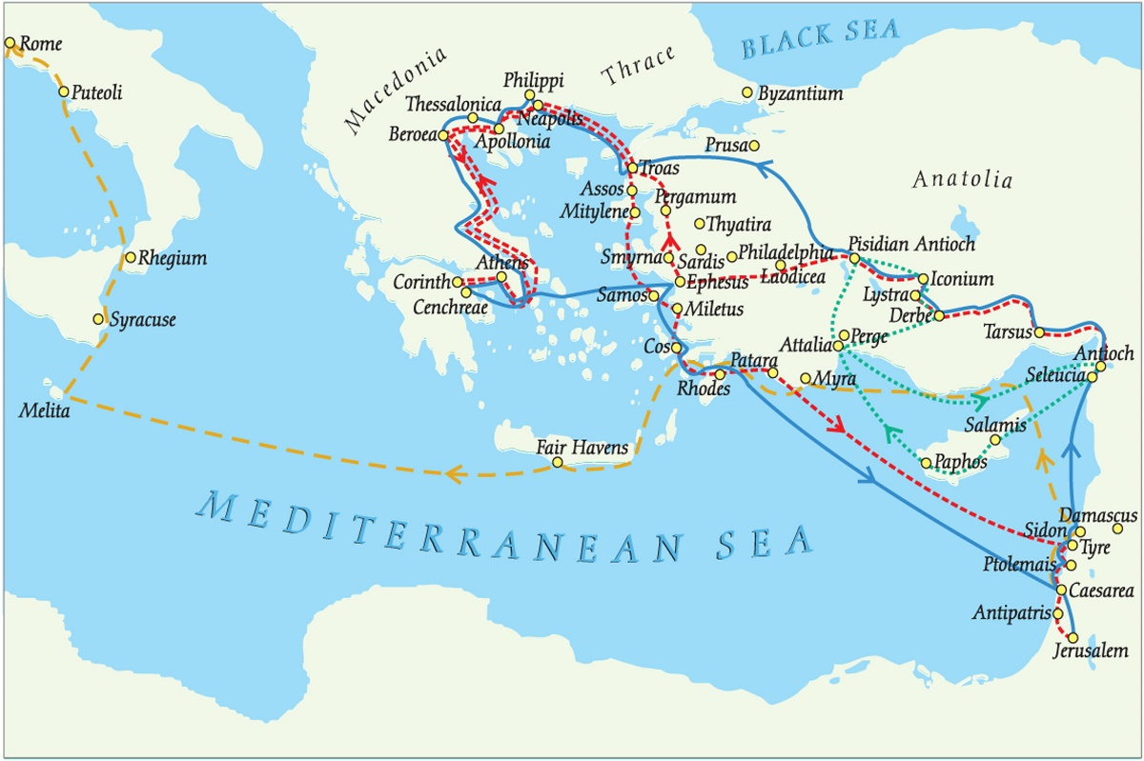
Grecia fue un punto crucial para la predicación de Jesús Cristo.
Siga los pasos de San Pablo y camina por las primeras comunidades cristianas que constituyeron la base de cristianismo.

ITINERARIO 3
06 DÍAS / 05 NOCHES
Frontera de Grecia con Turquía – Kavala – Filippi – Tesalónica – Veria – Delfos – Atenas (Corinto)

1er día: FRONTERA GRECO TURCA-KAVALA
Llegada a la frontera de Grecia con Turquía. Después de los tramites fronterizos salida hacia Kavala, situada frente a la isla de Thassos y que hoy ocupa el lugar de la antigua Neapolis, puerto de Filios, donde desembarco San Pablo. Llegada al hotel, cena y Alojamiento.
2º día: KAVALA-FILIPPI-TESSALONICA
Paseo panorámico en Kavala (llamada Neapolis en antigüedad). Visita en Filipos, la ciudad donde Pablo de Tarso predicó el Evangelio. Visita al río Zygaktes, donde Pablo encontró las mujeres judías y bautizó a Lidia. Pasando por Tesalónica, visita al museo arqueológico, que ilumina el ambiente que Pablo confrontó. Alojamiento en Tesalónica.
3erdía: TESSALONICA-BEREIA-DELFOS
Desayuno. Viaje a Berea, última ciudad de la vía Egnatia que Pablo visitó y predicó. Llamada antiguamente Berea, escribe San Lucas “…enseguida, los hermanos por la noche despidieron a San Pablo y a Silas hacia Berea, los cuales al llegar se dirigieron directamente a la Sinagoga de los judíos”. Con el paso por esta ciudad, recordaremos las huellas del Apóstol en su inagotable enseñanza. Además, pasearemos por sus callejuelas del casco antiguo y salida hacia Delfos. Alojamiento en Delfos.
4º día: DELFOS - OSSIOS LUKAS - ATENAS
Desayuno. Visita al Museo de Delphi, donde está la inscripción que ayuda a fechar el paso de San Pablo en Corinto en el segundo viaje misionario. Visita al templo de Delfos, el más importante de la antigüedad. Visitaremos los tesoros (templos y pabellones) de las Polis (las ciudades antiguas) en los que mostraban las mejores obras y artes de cada una ellas. Almuerzo. Salida para Atenas. Cena y alojamiento.
5º día: ATENAS-CORINTO-ATENAS
Desayuno. Salida en autocar hacia la antigua Corinto, donde San Pablo al tercer día de penoso y largo camino llego al istmo de Corinto, atravesando el canal de seis kilómetros que une el Mar Jónico con el Mar Egeo. Haremos una parada para contemplar esta gran obra arquitectónica, terminada en el 1900 por los franceses. Dos largos años estuvo San Pablo con los corintios dejando entre ellos una de las más florecientes cristiandades fundadas por él. Almuerzo. Regreso a Atenas para realizar una visita panorámica de la ciudad y visitar el recinto de la Acrópolis. Visitaremos la Acrópolis para admirar el famoso Partenón, el Erechthion, el Templo de Atenea-Nike, los Propileos, el Odeón de Herodes Ático, el antiguo Teatro de Dionisos, etc. En nuestra visita panorámica pasaremos por el Arco de Adriano y el Templo de Zeus olímpico. Seguiremos la visita hacia el Estadio Olímpico, donde si el tiempo lo permite, haremos una breve parada. Pasaremos por los más bellos edificios neoclásicos que son la Biblioteca Nacional, la Universidad y la academia de las Artes (La Visita no incluye Museo). Regreso al hotel, cena y alojamiento.

6º día: ATENAS
Desayuno y traslado al aeropuerto y facturación. Fin del viaje y de nuestros servicios

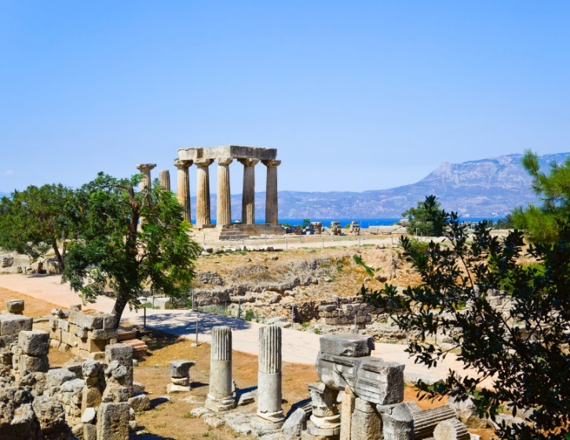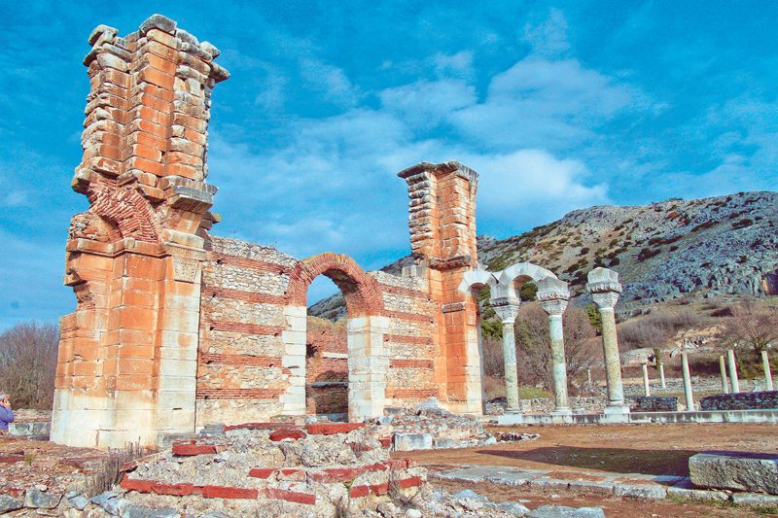

Si el grupo lo desea, puede realizar 3 o 4 días de crucero, según las descripciones y días anteriormente mencionados.
El grupo también puede embarcarse en Kusadasi, hacer el crucero de 3 o 4 días, llegar en Atenas y empezar por ahí la Ruta de San Pablo por Grecia.

